RoomSpin gewinnt German Innovation Award 2025
Dreh-Schwenk-Bewegung bringt neuen Schwung in die Transformation von Office-Welten

Wenn sich Inneneinrichtung und Arbeitsplätze in fest definierten Office-Strukturen drehen lassen, eröffnet das völlig neue Design- und Nutzungskonzepte. Mit RoomSpin stellt Hettich eine einzigartige, bewegliche Systembasis zur Transformation von Möbeln und Räumen bereit. Für diese Innovation und ihr großes Potenzial zur Veränderung wurde RoomSpin jetzt mit dem German Innovation Award 2025 in der Kategorie ”#W2 Excellence in Business to Business – Office Solution” ausgezeichnet.

Bereits bei seiner Premiere auf der Orgatec 2024 sorgte RoomSpin für Furore. Am Beispiel des kreativen Office-Programms „Layers moved by RoomSpin“ des Unternehmens Kuhn, das Lösungen für den hochwertigen Innenausbau plant und fertigt, zeigte Hettich das enorme Potenzial, das sich für Innenarchitekten, Designer und Projektentwickler eröffnet: Auf Basis der einzigartigen „translatorischen Rotationsbewegung“ können sie nun völlig neue Gestaltungs- und Planungsansätze verfolgen. Nachdem RoomSpin bereits mit dem Innovationspreis Architektur und Office 2024 ausgezeichnet wurde, folgt mit dem German Innovation Award 2025 bereits die zweite Auszeichnung.

Multifunktionale Raumnutzung
Mit dem German Innovation Award werden Produkte, Projekte und Pionierleistungen ausgezeichnet, die durch Innovation und Fortschritt das Leben nachhaltig verbessern. In modernen Arbeitswelten sind zunehmend Einrichtungskonzepte gefragt, mit denen sich Räume auch auf kleiner Fläche flexibel und effizient nutzen lassen. Dank RoomSpin können Mitarbeitende ihre Möbel und Arbeitsplätze in Sekundenschnelle durch eine kuratierte Bewegung neu anordnen und an die jeweilige Arbeitssituation anpassen. Wie auch immer das gewünschte Konzept aussieht, die Bürofläche bleibt stets klar zoniert. Aufbauten, Raumwirkung, Beleuchtung oder Anschlüsse – alles kann im Vorfeld perfekt geplant werden. Durch die Ausnutzung von Hebelkräften ist das Drehen von RoomSpin-Möbeln viel komfortabler als das Bewegen von mobilen Möbeln, die zudem jedes Mal wieder neu angeordnet werden müssen. Auf der drehbaren RoomSpin-Systembasis lassen sich die Raumelemente individuell konfigurieren – von doppelseitig nutzbaren Schränken und Raumtrennern über Einzelarbeitsplätze bis hin zu Meetingbereichen.

Zu den Design Awards von Hettich: https://web.hettich.com/de-de/inspiration/design-award
Mehr zu RoomSpin unter: https://www.hettich.com/de-de/produkte/produktneuheiten/roomspin

Folgendes Bildmaterial steht im Menü ”Presse” auf www.hettich.com zum Download bereit:



152025_a
Die drehbare Systembasis RoomSpin von Hettich wurde in der Kategorie ”#W2 Excellence in Business to Business – Office Solution” mit dem German Innovation Award 2025 ausgezeichnet. Foto: Hettich

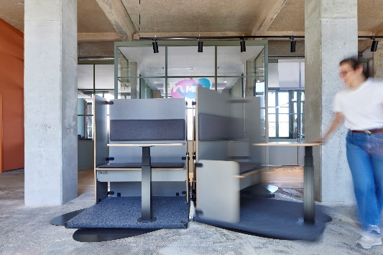
152025_b
Dieses Anwendungsbeispiel zeigt die Möglichkeiten auf, wie flexibel Workspaces mit RoomSpin gestaltet werden können. Jedes Arbeitsplatzmodul lässt sich dank RoomSpin nach Bedarf und angepasst an die Arbeitssituation drehen. Foto: Hettich

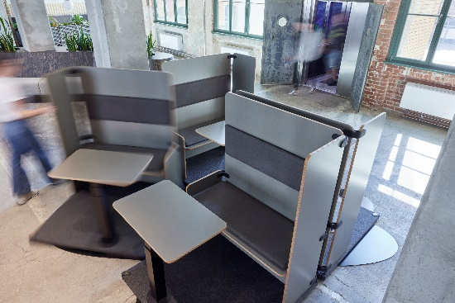
152025_c
Ob Einzel- oder Teamarbeit – alles findet auf gleicher Fläche statt. Per Dreh ist die Konfiguration schnell neu angeordnet. Foto: Hettich

Über Hettich
Hettich wurde 1888 gegründet und gehört heute zu den weltweit größten und erfolgreichsten Herstellern von Möbelbeschlägen. Stammsitz des Familienunternehmens ist Kirchlengern im Möbelcluster Ostwestfalen. Rund 8.400 Kolleginnen und Kollegen arbeiten gemeinsam daran, unsere zukunftsfähigen Lösungen in über 100 Länder zu liefern. Die Marke Hettich steht mit ihrem Unternehmensversprechen „It's all in Hettich“ für ein umfassendes Leistungsportfolio, das sich weltweit konsequent an den Bedürfnissen der Kunden orientiert. Nachhaltiges Handeln unter sozialen, gesellschaftlichen und ökologischen Aspekten hat dabei traditionell schon immer höchste Priorität. www.hettich.com

